Программа оптимизации конфигурации электросети с целью снижения потерь

Руководство пользователя

Санкт-Петербург 2023
Содержание
1 Введение 3
1.1 Область применения 3
1.2 Краткое описание возможностей 3
2 Описание операций 5
2.1 Создание схемы 5
2.2 Загрузка схемы 5
2.3 Редактирование схемы 5
2.4 Работа с параметрами отображения схемы 7
2.5 Оптимизация 8
3 Аварийные ситуации 10

Введение

Область применения
Разработанное программное обеспечение создано для использования в области энергетики при построении новых сетей, например при строительстве новых микрорайонов или крупных предприятий. Также возможно использование данного решения для оптимизации существующих сетей, но в этом случае есть ряд ограничений.
Решение позволяет:
- Создавать различные конфигурации сети и задавать входные параметры.
- Выбирать различные варианты проведения оптимизации:
  - Оптимизации положения источников энергии (актуально при планировании новых сетей в случаях осваивания новых территорий).
  - Оптимизация положения и емкости накопительных батарей (актуально как при планировании новых, так и при оптимизации существующих сетей).
- Просматривать и сравнивать результаты работы выбранного алгоритма и выбирать наилучший результат.

Краткое описание возможностей
Продукт включает в себя библиотеку с алгоритмом оптимизации и программное обеспечение для конфигурации сети.
Алгоритм позволяет на основе входных параметров, описывающих конфигурацию сети (расстояния между узлами нагрузки, напряжение и потребляемая мощности в узлах и т.д.), оптимизировать положения накопительных батарей в электросети района/микрорайона для минимизации потерь в сети. Программное обеспечение позволяет пользователю создавать различные конфигурации сети, задавать входные параметры и запускать процесс оптимизации с использованием описанного алгоритма. После того как получены результаты работы алгоритма, пользователь может просмотреть предлагаемые оптимизированные варианты конфигурации сети и выбрать наилучший из них.

Описание операций

Создание схемы
Создать схему можно при нажатии на кнопку .

Загрузка схемы
Загрузить сохраненную схему можно при нажатии на . Примеры схем можно найти в папке UI.

Редактирование схемы
Сразу после загрузки или создание схемы, становится доступным редактирование этой схемы.
На панели инструментов располагаются 9 иконок, которые отражают элементы схемы. Эти элементы можно добавить на схему.

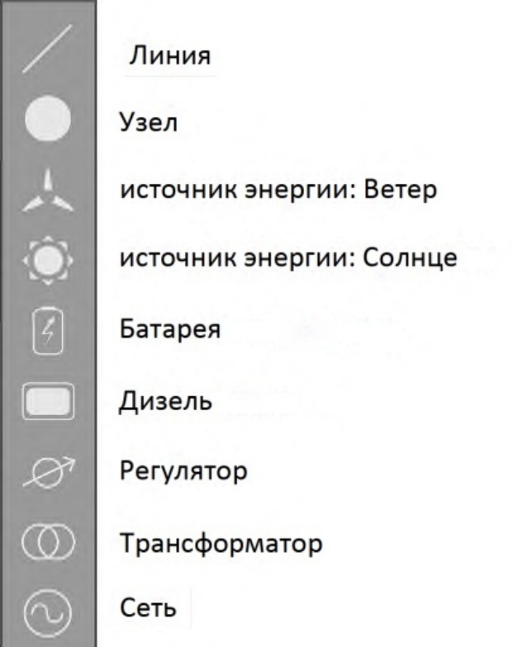
Рисунок 1 – Панель инструментов

Выбрать элемент для добавления можно любой (стандартной) кнопкой мышки (и левой, и правой).

Элемент Линия соединяет два других элемента. Чтобы сделать это, нужно выбрать Линия, нажать на первый и второй элементы, которые нужно соединить.
С помощью элемента можно смотреть параметры существующих элементов и двигать их по схеме.

У каждого элемента есть свой набор параметров. Чтобы посмотреть/редактировать параметры, нужно кликнуть на элемент (любой кнопкой мыши), откроется контекстное меню. Клик срабатывает если попасть в имя.

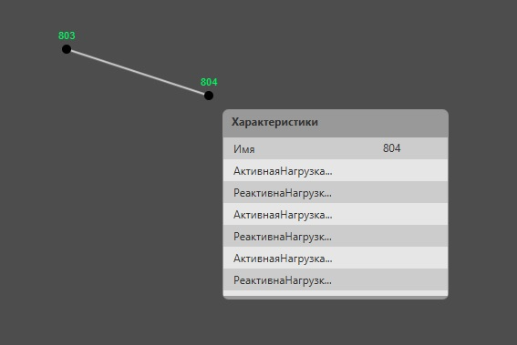
Рисунок 2 – Параметры элемента Линия

Чтобы редактировать конкретный параметр, нужно дважды кликнуть в области справа от названия параметра (первый раз чтобы выделить элемент, второй раз для редактирования):

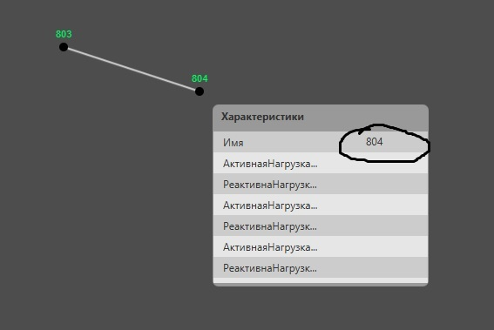
Рисунок 3 – Область редактирования параметров

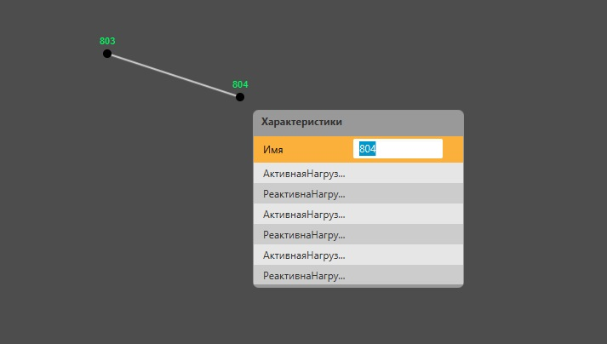
Рисунок 4 – Заполнение параметров элементов
Далее необходимо ввести значение и нажать на Enter. Без последнего значение не сохранится. Сохраненное значение выглядит так:

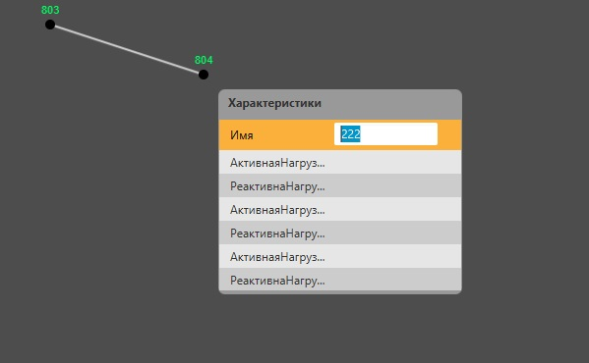
Рисунок 5 – Сохраненное значение параметра элемента

Работа с параметрами отображения схемы
В следующей таблице представлены параметры отображения схемы.

Таблица 1 – Параметры отображения схемы
Параметр отображения схемы | Описание
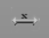 | По клику на данную кнопку возле всех элементов Линия отображается их параметр Дистанция или 0, если Дистанция не задан
 | По клику на данную кнопку на схеме отображается параметр Ёмкость
 | По клику на данную кнопку элементы node окрашиваются в зависимости от значений параметров Активная загрузка/ Реактивная нагрузка
 | При нажатии на данную кнопку пропадает Панель инструментов.

Оптимизация
Под оптимизацией понимается добавление источников питания в оптимальные места или замена существующих, в зависимости от заданных параметров.
Оптимизация запускается нажатием на кнопку 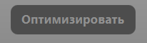.

В открывшемся окне можно сконфигурировать список источников питания для добавления при оптимизации.
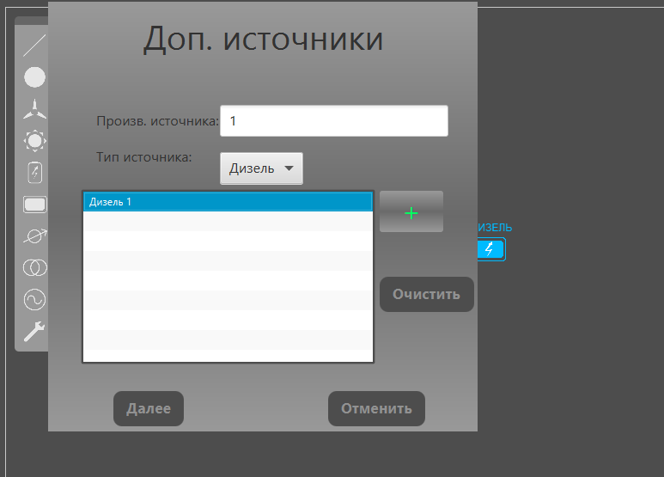
Рисунок 6 - Настройки оптимизации

Чтобы добавить один источник, нужно указать его тип, Ёмкость и нажать на 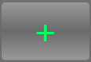.
Там же можно «отключить» некоторые источники, убрав некоторые источники.

Рисунок 7 – Отключение элементов

По нажатии на кнопку OK, ниже появляется список возможных вариантов оптимизации, вместе с изначальным. При нажатии на соответствующую строчку, схема Результат справа от изначальной меняется соответственно.

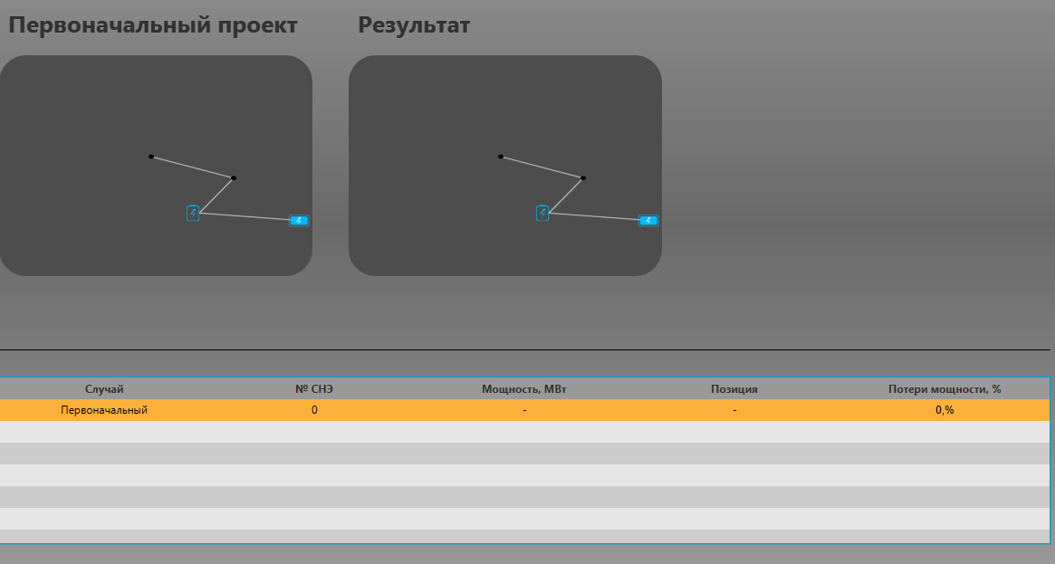
Рисунок 8 – Варианты результатов оптимизации

Аварийные ситуации
- Если у элемента Линия не выставлен параметр Дистанция, оптимизация как минимум в некоторых (большинстве) случаев выдает ошибку.
- Если есть ни с чем не связанные элементы, оптимизация как минимум в некоторых (большинстве) случаев выдает ошибку.

Служба поддержки:

ООО «ЛАНИТ-ТЕРКОМ»

198504, Санкт-Петербург, г. Петергоф, Чичеринская ул., д. 2, литера А, пом. 5-Н

тел.+7 812 922 20 91

e-mail: sales@lanit-tercom.com

Ответственное лицо:

тел.+7 953 357 79 37

e-mail: vasily.kazantsev@lanit-tercom.com

